Giáo viên và học sinh lớp 8A1 – Trường THCS Cao Bá Quát tăng cường dạy và học qua nhiều phần mềm, hệ thống dạy học trực tuyến nhằm nâng cao ý thức tự học, duy trì nề nếp, chất lượng học tập trong tình hình dịch bệnh Covid-19
Nhằm triển khai, thực hiện nghiêm túc các nội dung theo công văn số 769/SGDĐT-GDPT ngày 13/3/2020 của Sở Giáo dục và Đào tạo Hà Nội về việc chỉ đạo, quản lí việc dạy học của giáo viên, học sinh trong thời gian nghỉ phòng dịch Covid-19. Trường THCS Cao Bá Quát nói chung và lớp 8A1 nói riêng đã nghiêm túc và thường xuyên tổ chức việc dạy và học trực tuyến qua một số phần mềm, hệ thống dạy học như giao phiếu bài tập định kì trên công cụ Edmodo, GV dạy học và tương tác trực tiếp với HS qua phần mềm học online Zoom và đặc biệt là hệ thống học tập trực tuyến Hanoi Study cho HS lớp 8. Việc phối hợp nhiều phần mềm, hệ thống hỗ trợ học tập và sự giảng dạy, hướng dẫn nhiệt tình của GV sẽ giúp làm tăng hứng thú học tập và hiệu quả học tập cho HS.
Với môn Toán GV lớp 8A1 luôn chú trọng giao bài tập định kì cho HS bằng nhiều hình thức khác nhau giúp HS không bị quên kiến thức, tăng khả năng tự học. Và để việc giao bài tập có tính hiệu quả và nhắc nhở HS hoàn thành, cô sử dụng công cụ Edmodo vì nó có thể thu hút sự tham gia của HS.
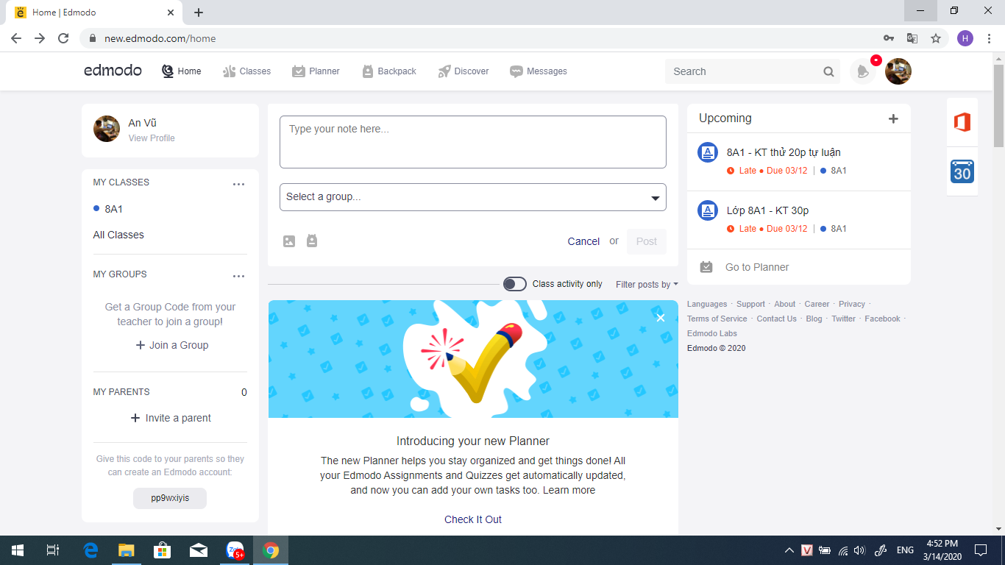
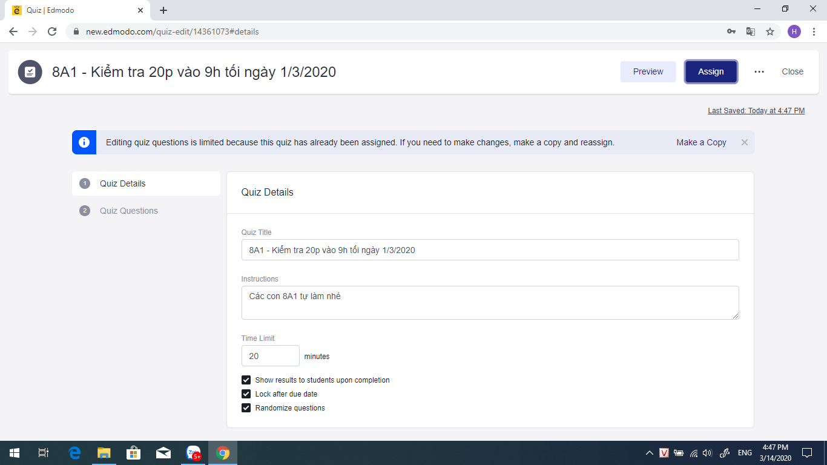

Không chỉ vậy GV còn có thể tương tác trực tiếp với HS bằng phần mền Zoom, yêu cầu HS làm bài trực tiếp hoặc làm bài ra vở để GV đánh giá trực tiếp bài làm, sửa sai trực tiếp vào bài và chấm điểm cho từng HS. Điều này khuyến khích HS tham gia học tập tích cực và rất hiệu quả.
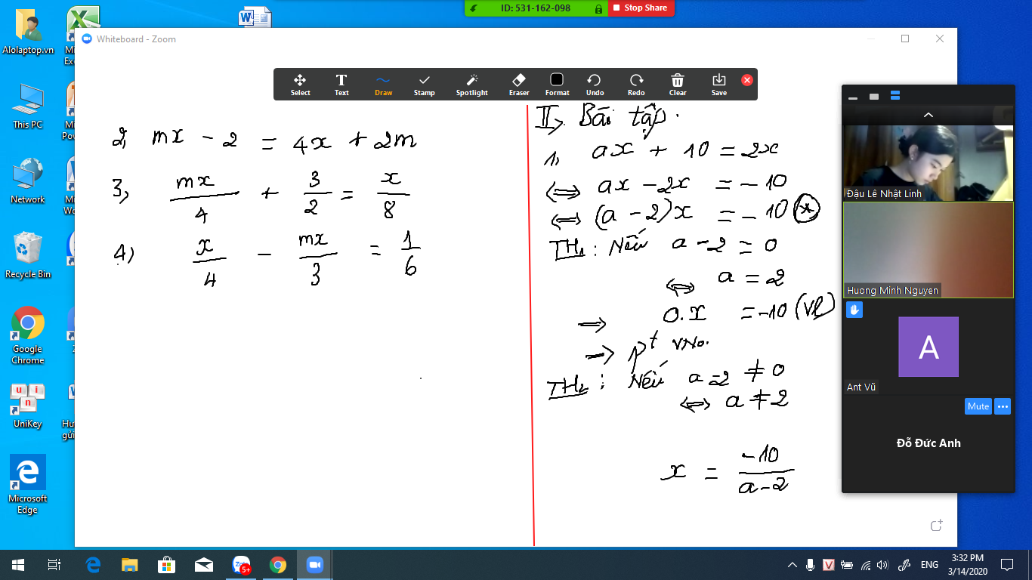
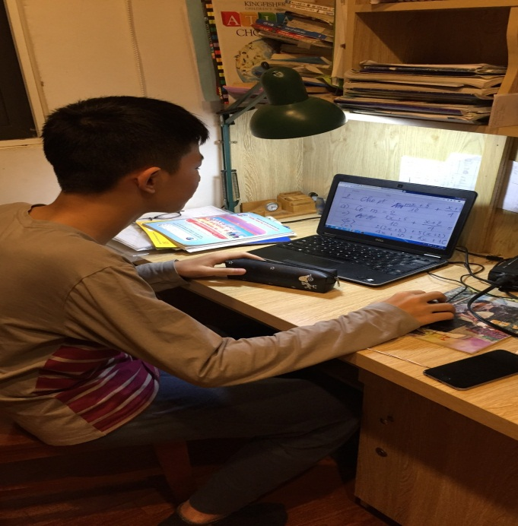 | 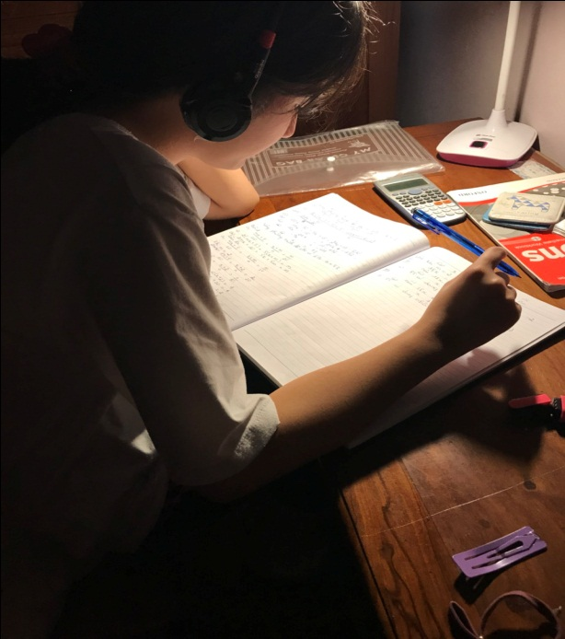

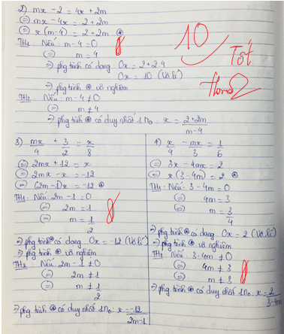 | 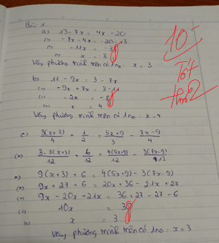
 | 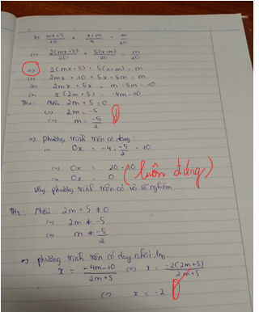

Dưới sự chỉ đạo của Phòng Giáo dục và Đào tạo và BGH trường THCS Cao Bá Quát HS lớp 8A1 luôn tự giác, tích cực tham gia học tập nhằm nâng cao ý thức tự học.
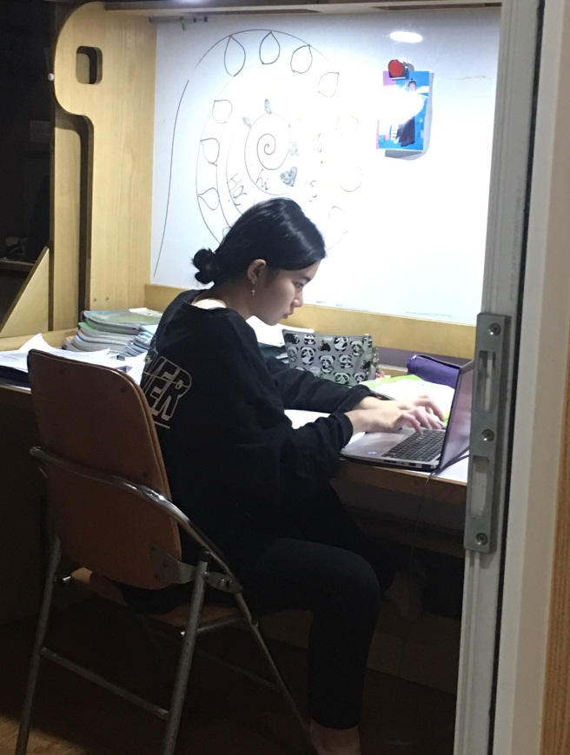 | 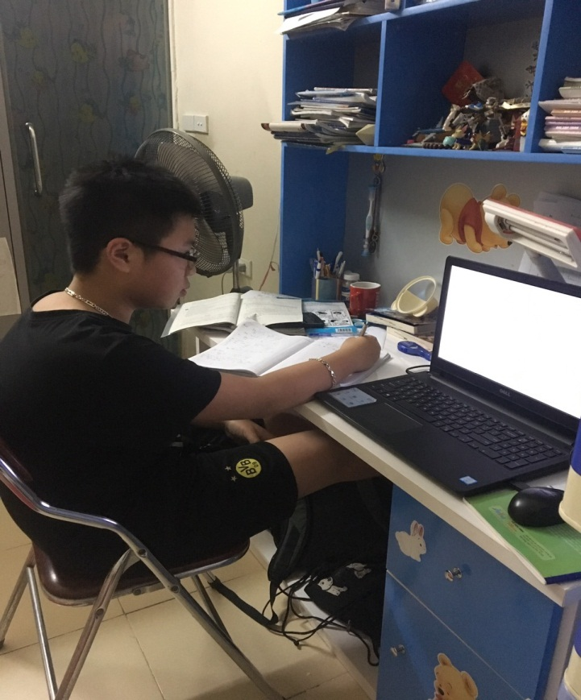
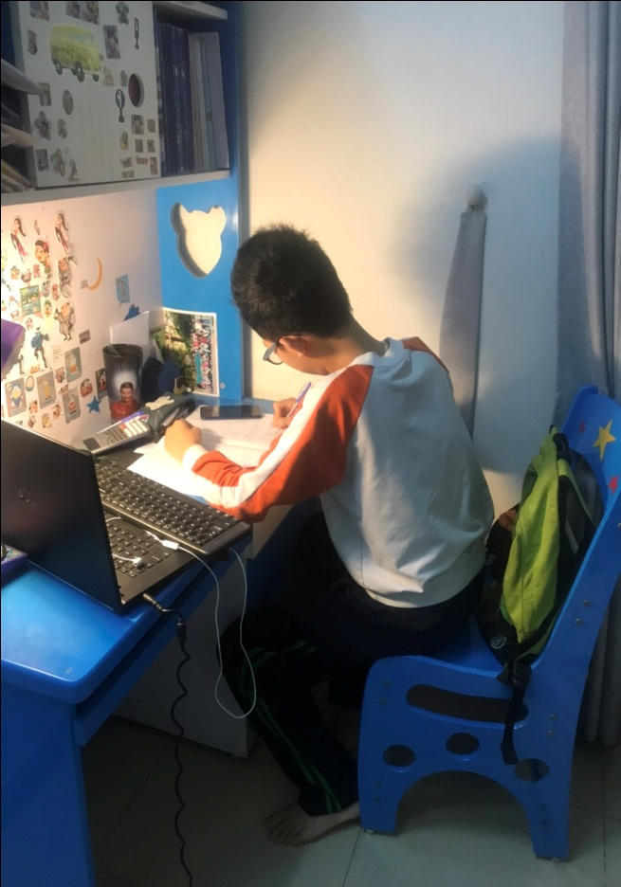 | 